Конспект занятия по развитию речи для детей раннего возраста
Рассказывание сказки «Репка»
Цель: Познакомить детей с содержанием сказки.
Задачи: - Учить детей внимательно слушать сказку, рассказывание сопровождается показом настольного театра: вызвать у них желание послушать сказку еще раз.
-Способствовать активизации речи, развивать память, речь.
-Развивать четкое произношение проговариваемых слов.
Материал: Книжка «Репка», настольный театр «Репка».
Ход занятия:
Воспитатель заходит в группу переодетым в бабушку.
- Ребятки, отгадайте, что я вам сегодня принесла.
Она интересная, красивая, яркая, в ней много картинок.
Дети:
-Книжка.
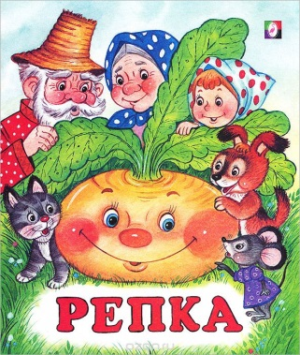
-А хотите я расскажу вам сказку?
Бабушка, не торопясь, рассказывает сказку, сопровождая рассказ демонстрацией фигурок настольного театра и воспроизведением некоторых действий персонажей.
Физкультурная минутка (Пальчиковая игра)
Этот пальчик – дедушка,
Этот пальчик – бабушка,
Этот пальчик – папочка,
Этот пальчик – мамочка,
Этот пальчик – Я.
Вот и вся моя семья!
После физкультурной минутки бабушка предлагает детям:
-Ребятки, теперь покажите, как тянули репку.
-Тянут-потянут, тянут-потянут - вытянули репку, -показывает бабушка.
Репка была большая-пребольшая, напоминает бабушка и просит показать большую- пребольшую репку. Дети разводят руки в стороны.
Звучит тихая , спокойная музыка.
-Ребятки, теперь помогите рассказать, кто тянул репку.
Бабушка начинает рассказывать, сопровождая рассказ демонстрацией фигурок настольного театра:
-Мышка за…(показывает кошку)?
-Кошку, - отвечают дети.
-Кошка за…(показывает Жучку)?
-Жучку, - добавляют дети.
-Жучка за…(показывает внучку)?
-Внучка. - отвечают дети.
Бабушка еще раз рассказывает сказку. Прощается с детьми, оставляя в подарок книгу и настольный театр.
Занятие заканчивается игрой детей с фигурками и рассматриванием иллюстраций к сказке.

